**Руководство пользователя NU45**

**Краткое пособие**

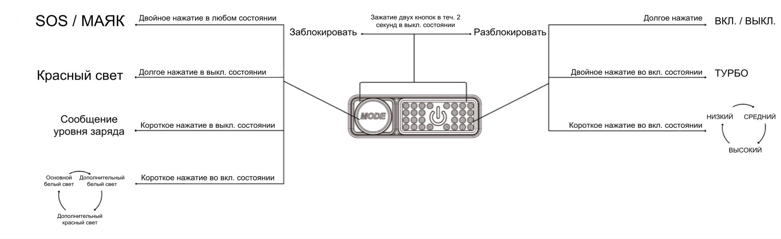

**Об устройстве**

* Мощность до 1700 люмен
* Оснащен основным белым светом (цветовая температура: 6000 К), вспомогательным белым светом с высоким индексом цветопередачи (CRI≥90, цветовая температура: 4500 К) и вспомогательным красным светом
* Задействует цельную систему оптических линз с различными гранями для отражения равномерного и мягкого света
* Встроенный литий-ионный аккумулятор емкостью 4000 мАч
* Умная схема зарядки литий-ионного аккумулятора с зарядным портом USB-C
* Разработан с двумя кнопками, отличными по форме и касанию, обеспечивающими удобное управления одной рукой
* Доступны 6 уровней яркости, 3 источника света и 3 специальных режима
* Разработан с 4 индикаторами питания, сообщающими оставшийся уровень заряда аккумулятора
* Изготовлен из прочного ПК-материала с передним корпусом из алюминиевого сплава
* Съемный кронштейн для быстрой замены налобного крепления
* Ударопрочность при падении с высоты до 2 метров
* Водо- и пыленепроницаемость в соответствии со стандартом IP68 (возможность погружения под воду на глубину до 2 метров)

**Технические характеристики**

Размеры: 79,0 x 39,5 x 49,8 мм (3,11 x 1,56 x 1,96 дюйма ) (с учетом кронштейна)

Вес: 126 г (4,44 унции) (с учетом кронштейна и налобного крепления)

102 г (3,60 унции) (с учетом кронштейна)

**Комплектующие**

Зарядный кабель USB-C на USB-C, налобное крепление, чехол-светильник

**Технические данные**

|  |  |  |  |  |  |  |  |  |  |  |  |
| --- | --- | --- | --- | --- | --- | --- | --- | --- | --- | --- | --- |
|  | Основной белый свет | | | | Вспомогательный белый свет | | Вспомогательный красный свет | | | Основной белый свет | |
| ТУРБО | ВЫСОКИЙ | СРЕДНИЙ | НИЗКИЙ | РАССЕИВАЮЩИЙ ЛУЧ (НИЗКИЙ) | СВЕРХНИЗКИЙ | НИЗКИЙ | ВЫСОКИЙ | МЕДЛЕННОЕ МИГАНИЕ | SOS | МАЯК |
| Яркость | 1700 люмен | 1000 люмен | 300 люмен | 100 люмен | 25 люмен | 8 люмен | 5 люмен | 10 люмен | 10 люмен | 1000 люмен | 1000 люмен |
| Время работы | – | 8 часов | 17 часов | 34 часа | 55 часов | 86 часов | 84 часа | 50 часов | – | – | – |
| Дальность луча | 172 м | 132 м | 71 м | 41 м | 7м | 4м | 3м | 4м | – | – | – |
| Пиковая интенсивность луча | 7,426 кд | 4,327кд | 1261кд | 413кд | 13кд | 5кд | 2кд | 4cd | – | – | – |
| Ударопрочность | 2м | | | | | | | | | | |
| Стандарт IP | IP68, 2 м (водонепроницаемость и погружние) | | | | | | | | | | |

**Примечание.** Приведенные данные получены в лабораторных условиях с использованием одного встроенного литий-ионного аккумулятора (3,6 В; 4000 мАч). Данные могут отличаться при эксплуатации вследствие влияния различных условий окружающей среды.

**График времени работы в режиме основного белого света**

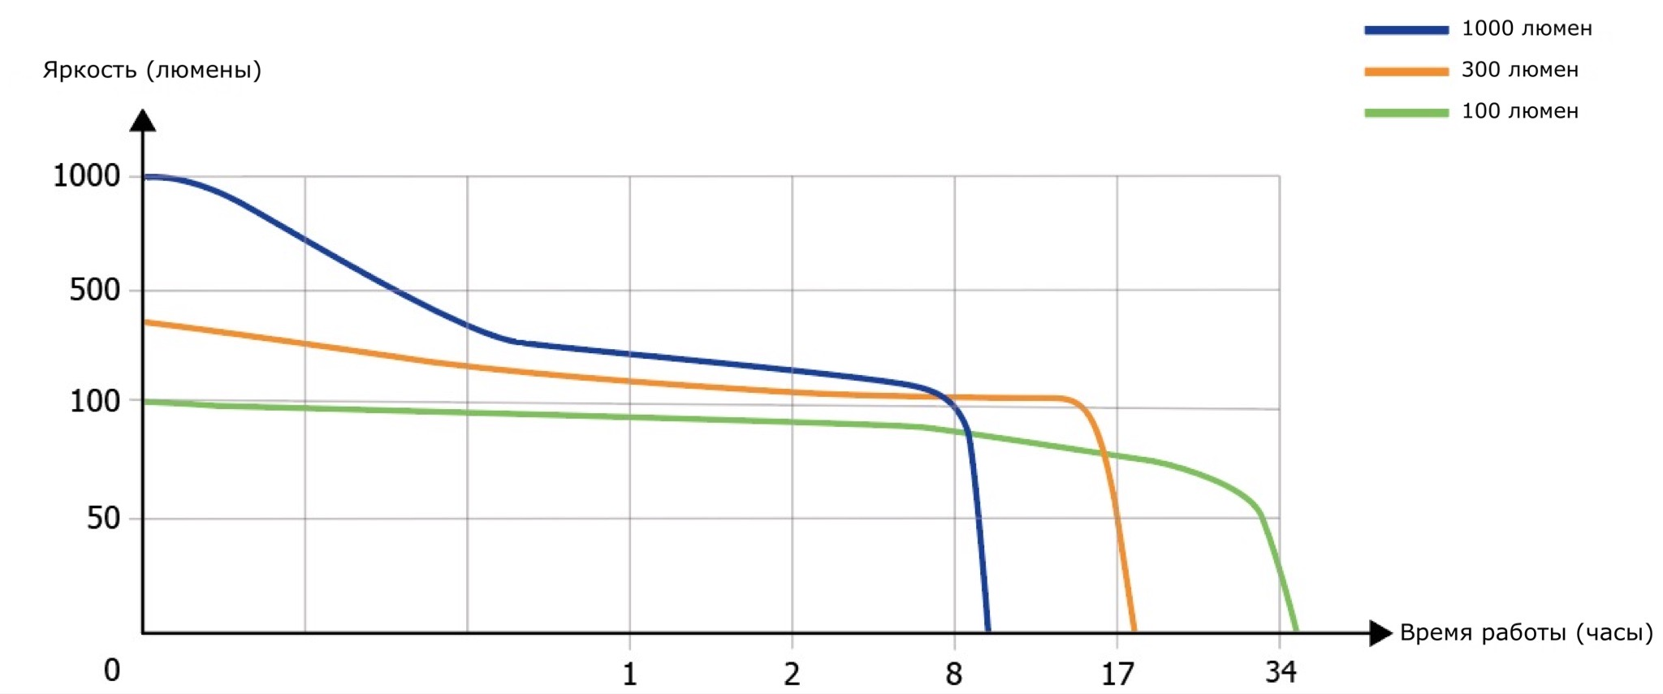

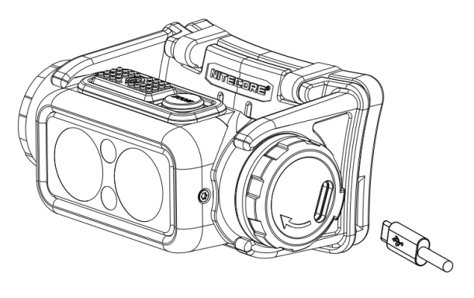**Функция зарядки**

NU45 оснащен умной системой зарядки. Пожалуйста, не забудьте зарядить аккумулятор перед эксплуатацией впервые.

**Подключение к источнику питания:** NU45 автоматически переключается между стандартным режимом зарядки и режимом быстрой зарядки (QC) в зависимости от типа источника питания, к которому устройство подключено. Поверните защитную крышку USB по часовой стрелке, как это показано на иллюстрации, чтобы открыть ее, и затем для начала зарядки подключите один конец USB-кабеля к порту зарядки, а другой — к источнику питания (например, USB-адаптеру или любому другому зарядному устройству с USB-входом). Время зарядки в режиме быстрой зарядки составляет приблиз. 1 час 30 минут; время зарядки в стандартном режиме составляет приблиз. 2 часа 30 минут (при зарядке посредством адаптера 5 В / 2 А) . При полной зарядке время работы устройства в режиме ожидания составляет приблиз. 12 месяцев.

**Сообщение уровня заряда:** во время зарядки индикаторы питания будут постепенно по очереди переходить от мигания к беспрерывному горению, сообщая таким образом текущий уровень заряда. Когда аккумулятор будет полностью заряжен, 4 индикатора питания начнут беспрерывно гореть.

**Кнопка питания / Кнопка MODE (режима)**

* 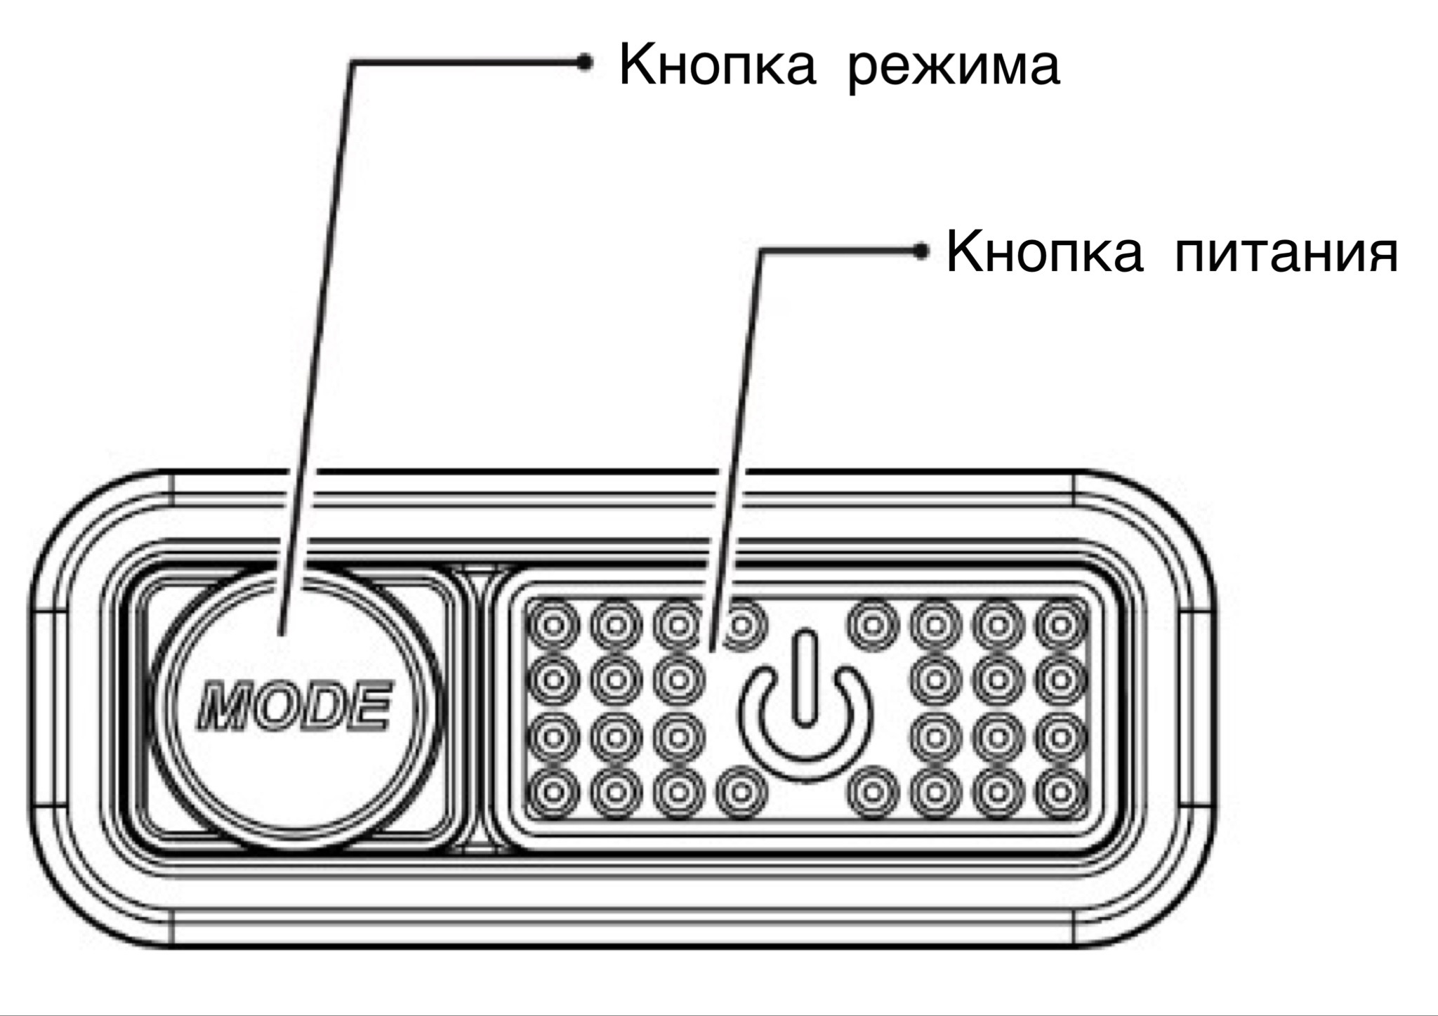Кнопка питания используется для включения / выключения фонаря и настройки уровня яркости.
* Кнопка MODE (режима) предназначена для переключения между источниками света.

**Включение / Выключение**

* Когда фонарь выключен, зажмите и удерживайте кнопку питания в течение 1 секунды, чтобы перевести фонарь в режим НИЗКОГО уровня яркости.
* Когда фонарь активирован, зажмите и удерживайте кнопку питания или кнопку режима в течение 1 секунды, чтобы его выключить.

**Основной белый свет**

* Когда фонарь выключен, зажмите и удерживайте кнопку питания в течение 1 секунды, чтобы перевести фонарь в режим НИЗКОГО уровня яркости основного белого света.
* Когда активирован основной белый свет, кратковременно нажимайте на кнопку питания, чтобы переключаться между следующими уровнями яркости: НИЗКИЙ – СРЕДНИЙ – ВЫСОКИЙ.
* Когда активирован белый свет, дважды нажмите на кнопку питания, чтобы перевести устройство в режим ТУРБО. Снова кратковременно нажмите на кнопку питания, чтобы вернуть фонарь в прежний режим работы, в противном случае он самостоятельно вернется к прежнему режиму работы при отсутствии каких-либо операций в течение 23 секунд.

**Примечание:** **при слишком долгой работе в режиме ТУРБО, фонарь может автоматически понизить уровень яркости во избежание перегрева аккумулятора и для продления срока службы фонаря.**

**Вспомогательный белый свет**

* Когда фонарь выключен, дважды нажмите на кнопку питания, чтобы перевести фонарь в режим СВЕРХНИЗКОГО уровня яркости.
* Когда активирован вспомогательный белый свет, кратковременно нажимайте на кнопку питания, чтобы переключиться между режимами СВЕРХНИЗКОГО уровня яркости и РАССЕИВАЮЩЕГО ЛУЧА на низком уровне яркости.

**Вспомогательный красный свет**

* Когда фонарь выключен, зажмите и удерживайте кнопку режима в течение 1 секунды, чтобы активировать вспомогательный красный свет.
* Когда активирован вспомогательный красный свет, кратковременно нажимайте на кнопку питания, чтобы переключаться между следующими режимами: красный (НИЗКИЙ уровень яркости), красный (ВЫСОКИЙ уровень яркости) и МЕДЛЕННОЕ МИГАНИЕ.

**Переключение между источниками света**

Когда фонарь активирован, кратковременно нажимайте на кнопку режима, чтобы переключаться между следующими источниками света: основной белый свет – вспомогательный белый свет – вспомогательный красный свет.

**Специальные режимы (SOS / МАЯК)**

* При нахождении фонаря в любом из режимов работы дважды нажмите на кнопку режима, чтобы перевести фонарь в режим SOS.
* Когда фонарь работает в каком-либо из специальных режимов, кратковременно нажимайте на кнопку питания, чтобы переключиться между режимами SOS и МАЯК. Повторно дважды нажмите на кнопку режима, чтобы вернуть фонарь к прежнему режиму работы.

**Блокировка / Разблокировка**

Когда фонарь выключен, зажмите и удерживайте обе кнопки в течение 2 секунд, пока фонарь не мигнет основным белым светом 3 раза, сообщая таким образом о переходе устройства в режим блокировки. В режиме блокировки становятся недоступны никакие уровни яркости и режимы устройства, а при попытке нажатия на какую-либо кнопку фонарь будет однократно мигать, сообщая таким образом о нахождении в соответствующем режиме. При нахождении устройства в заблокированном состоянии повторно зажмите и удерживайте обе кнопки в течение 2 секунд, пока фонарь не перейдет в режим СВЕРХНИЗКОГО уровня яркости, что будет означать выход устройства из режима блокировки.

**Примечание:** **устройство автоматически разблокируется при подключении к источнику питания в режиме блокировки.**

**Сообщение уровня заряда**

Когда фонарь выключен, кратковременно нажмите на кнопку режима, соответствующие индикаторы питания поочередно загорятся и через 2 секунды погаснут.

**Примечание:** устройство следует подключить к источнику питания, если его луч начинается казаться тусклым или же налобный фонарь перестает реагировать на команды вследствие низкого уровня заряда.

|  |  |
| --- | --- |
| **Состояние индикаторов** | **Уровень заряда** |
| 4 постоянно горят | 75% – 100% |
| 3 постоянно горят | 50% – 75% |
| 2 постоянно горят | 25% – 50% |
| 1 постоянно горит | 0% – 25% (пожалуйста, при первой возможности подключите устройство к источнику питания) |

**Подключение к внешнему источнику питания**

NU45 может работать напрямую от внешнего источника питания. При подключении к внешнему источнику питания налобный фонарь автоматически начнет заряжаться и определит приоритет использования внешнего источника питания.

* Подключение: когда фонарь активирован, подключите один конец USB-кабеля к фонарю, а другой — к источнику питания. Фонарь однократно мигнет, информируя таким образом пользователя.
* Отключение: когда фонарь активирован, отсоедините USB-кабель. Фонарь дважды мигнет (по 3 раза) и прекратит зарядку. После чего фонарь автоматически переключится на питание от встроенного аккумулятора.

**Функция защиты датчиком**

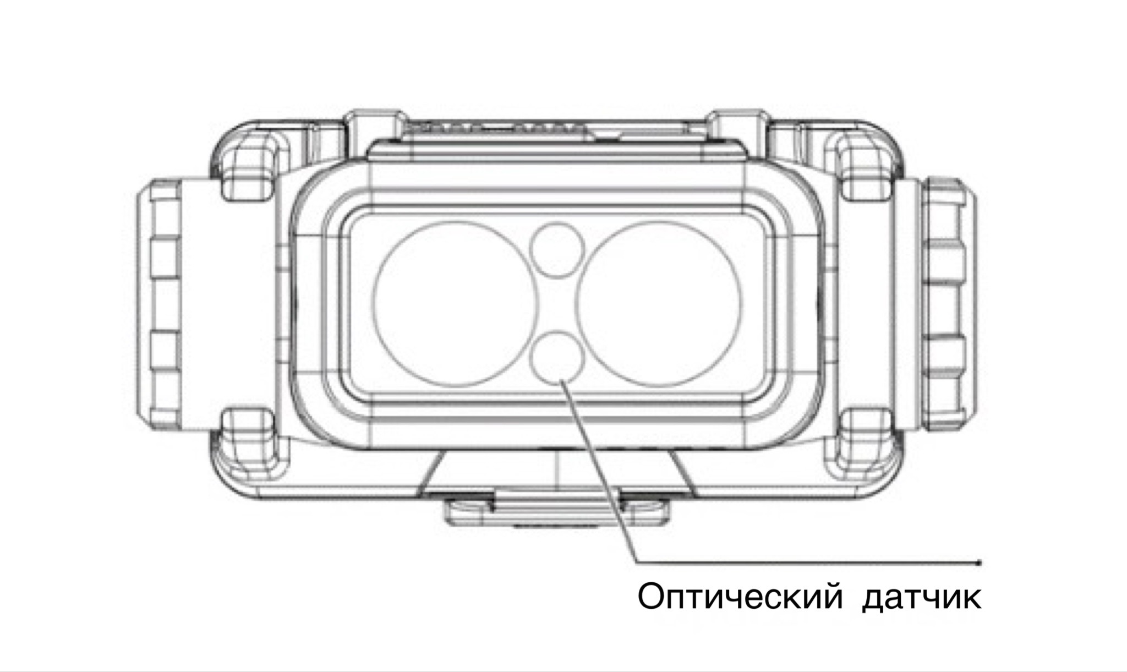Если встроенный оптический датчик обнаруживает впереди препятствие при работае фонаря в режимах СРЕДНЕГО или ВЫСОКОГО уровня яркости, а также в режиме ТУРБО, яркость устройства автоматически понижается до СВЕРХНИЗКОГО уровня (100 люмен) во избежание перегрева и для продления срока службы фонаря. Чувствительность датчика может отличаться в зависимости от цвета препятствия и материала, из которого оно состоит. После устранения препятствия фонарь возвращается к прежнему уровню яркости.

**Выключение:** защитный датчик включается автоматически при активации фонаря. После включения устройства вы можете временно выключить датчик кратковременным нажатием на любую кнопку. Для повторной активировации датчика, выключите и снова активируйте фонарь.

**Примечание:**

1. Эта функция доступна только в том случае, если фонарь находятся в режимах СРЕДНЕГО или ВЫСОКОГО уровня яркости, а также в режиме ТУРБО.
2. Важно содержать переднюю линзу в чистоте, чтобы встроенный датчик работал исправно и достигал оптимальной производительности.

**⚠ Меры предосторожности**

1. Данный продукт предназначен для использования людьми 18 лет и старше. Пожалуйста, храните устройство в недоступном для детей месте.
2. ВНИМАНИЕ! Возможно опасное излучение! Не направляйте свет напрямую в глаза! Это может привести к травме.
3. При длительной работе устройство будет сильно нагреваться. Пожалуйста, соблюдайте осторожность во время эксплуатации. Рекомендуется не использовать высокие уровни яркости в течение длительного времени во избежание получения ожогов и повреждения фонаря.
4. НИЧЕМ НЕ накрывайте устройство и НЕ размещайте его непосредственно рядом с какими-либо предметами, так как это может привести к повреждению устройства и даже несчастному случаю вледствие воздейтсвия высоких температур.
5. НЕ ИСПОЛЬЗУЙТЕ устройство для освещения легковоспламеняющихся или горючих материалов, так как высокая температура может привести к их возгоранию и даже взрыву.
6. Пожалуйста, используйте устройство стандартным способом во избежание несчастных случаев при его неисправности.
7. НЕ погружайте устройство в горячую жидкость. Это может привести к непоправимому повреждению фонаря вследствие разницы между давлением воздуха внутри и снаружи корпуса.
8. Если устройство помещено в закрытое помещение или хранится в местах, где возможно возгорание, например, в кармане или рюкзаке, а также если оно не используется в течение длительного периода времени, выключите устройство и активируйте режим блокировки во избежание случайной активации фонаря и несчастных случаев, вызванных перегревом корпуса.
9. НЕ подвергайте устройство воздействию температуры свыше 60°C (140°F) в течение длительного времени, так как это создает риск взрыва или возгорания аккумулятора.
10. Пожалуйста, заряжайте устройство при помощи оригинального зарядного кабеля во избежание сокращения срока службы аккумулятора.
11. Пожалуйста, не забывайте заряжать устройство каждые 6 месяцев, если оно не используется в течение длительного времени.
12. НЕ разбирайте устройство и НЕ вносите какие-либо изменения в его конструкцию, так как это приведет к его повреждению, а также сделает гарантию на продукт недействительной. Полную информацию о гарантии можно найти в разделе «Гарантийного обслуживания» текущего руководства.

**⚠ Безопасность аккумулятора**

Неправильное использование устройств со встроенными литий-ионными элементами питания может привести к серьезному повреждению аккумулятора и опасным последствиям, таким как возгорание и даже взрыв. НЕ используйте устройство, если оно повреждено. НЕ разбирайте, НЕ прокалывайте, НЕ разрезайте, НЕ разбивайте и НЕ поджигайте устройство. При обнаружении каких-либо утечек или необычного запаха незамедлительно прекратите использование устройства. Утилизируйте устройство / элементы питания в соответствии с актуальным местным законодательством и принятыми в вашем регионе правилами.

**Гарантийное обслуживание**

На всю продукцию NITECORE® распространяется гарантия качества. При наличии у продукта каких-либо дефектов или брака его можно обменять у местного дистрибьютора в течение 15 дней с даты покупки. После этого неисправную продукцию NITECORE® можно бесплатно починить в течение 24 месяцев со дня покупки. По прошествии 24 месяцев начинает действовать ограниченная гарантия, которая покрывает стоимость работы и обслуживания, но не распространяется на оплату комплектующих и запасных частей.

Гарантия аннулируется, в случае если:

1. продукция была сломана или в ее конструкцию были внесены изменения неофициальными лицами

2. продукция была повреждена вследствие неправильного пользования

За последней информацией о продукции и услугах NITECORE®, пожалуйста, обращайтесь к местному дистрибьютору NITECORE® или пишите на почту service@nitecore.com

* Все изображения, тексты и утверждения, приведенные в рамках данного руководства пользователя, предназначены исключительно для справочных целей. В случае возникновения каких-либо расхождений между данным руководством и информацией, указанной на сайте www.nitecore.com, компания Sysmax Innovations Co., Ltd. оставляет за собой право интерпретировать и изменять содержание данного документа в любое время без предварительного уведомления.